

Universidad Nacional Autónoma de México

Facultad de Ingeniería

Laboratorio de Computación Grafica e Interacción Humano Computadora  
Semestre 2021-1

Grupo 08

Espino Rojas Héctor Daniel

Manual de Usuario.

Manual de Usuario Rick & Morty.

Fue recreado en un espacio 3D la fachada de la casa de la serie de Adult Swim “Rick & Morty”. En este manual se especificará la interacción que debe hacerse con los elementos. El único cuarto destinado a ser explorado es el garaje el cual se encuentra con la puerta abierta. Dentro de este se encuentran objetos con animaciones programadas y muebles del propio cuarto.

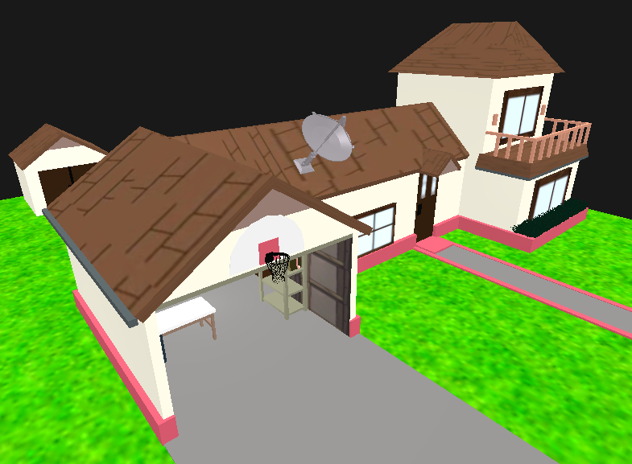

Movimiento General:

Podremos desplazarnos en la escena con las teclas AWSD, basta con apuntar al lugar donde queremos desplazarnos con el cursor y presionar las teclas acorde a la acción deseada:

W🡪 Avanzamos hacia el punto enfocado  
 S 🡪 Retrocedemos en del punto enfocado.  
 A 🡪 Desplazamiento a la izquierda  
 D 🡪 Desplazamiento a la derecha

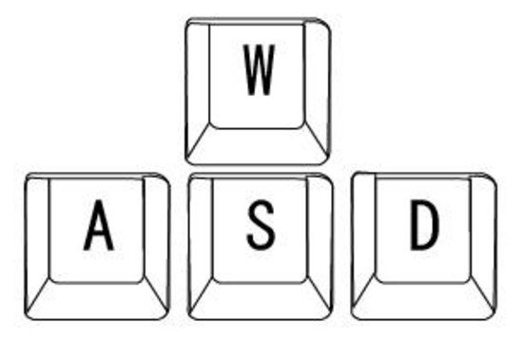

Animaciones.

Se programaron las siguientes animaciones:

Reloj:

La animación de este elemento se activa con la tecla R. Donde las aspas de este comenzarán a girar en sentidos opuestos causando que estas vuelen. Y regresen a su posición original una vez terminada la animación

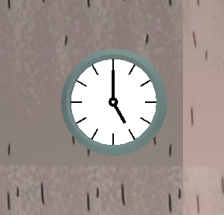

Caja Time Travel Stuff:

Este elemento es activado con la tecla C. Causando que la caja recorra una ruta diagonal dentro de su contenido ya que el contenido de esta causa ese movimiento. Esta animación continuará hasta presionar nuevamente la tecla C.



Ojo:

Esta animación causa que el ojo de la caja rote, ya que este se encuentra inspeccionando el área. Esta animación es iniciada en conjunto a la anterior al presionar la tecla C.



Lavadora:

Esta animación es ejecutada mediante la tecla F. La animación afecta solamente a la primera lavadora y abrirá o cerrará la puerta al presionar la tecla F.

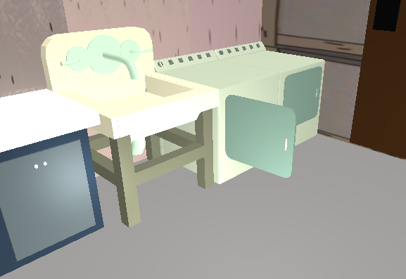

Beth bailando:

Podemos observar a Beth de un universo alterno en su uniforme de veterinaria bailando en la calle de la casa. Esta animación es continua durante la ejecución del programa

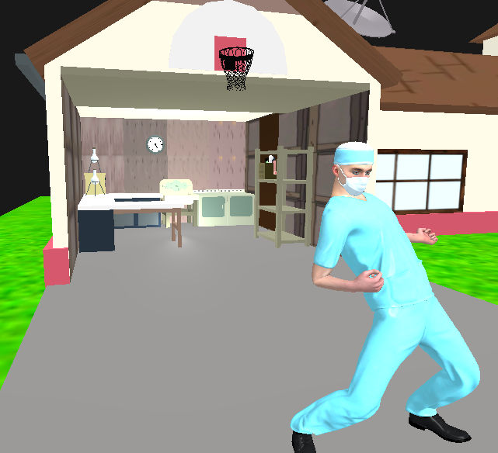

Referencias:

Hughes, J. (2013). Computer Graphics: Principles and Practice (3rd Revised ed.). Harlow, Reino Unido: Pearson Education.